Pasos para funcionar.

* Instalar librerías todas las que se encuentren en archivo del proyecto he instalar en NetBeans.
* 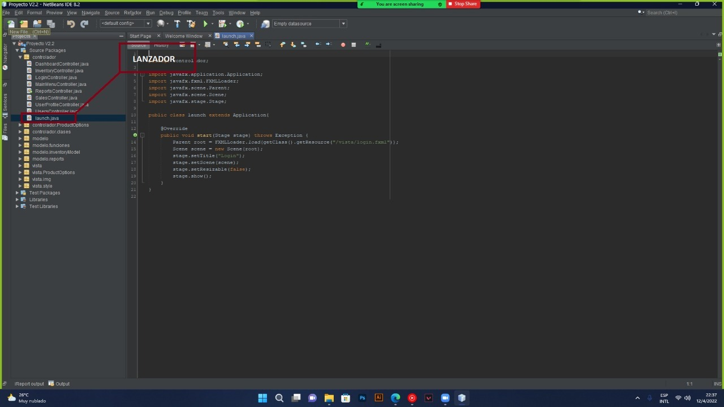deberá inicializar dando clic en launch.

Faltante

* Falto las acciones de guardar en inventario.
* Faltaron reportes.
* se detalla los permisos para acceder a launch.

Nombre: “Joshua”, contra: ”123456”-administrador

“yosary,” contra: ”123456”-acceso a inventario,

ventas, usuario.